ОДЕССКИЙ НАЦИОНАЛЬНЫЙ ПОЛИТЕХНИЧЕСКИЙ УНИВЕРСИТЕТ

ИНСТИТУТ КОМПЬЮТЕРНЫХ СИСТЕМ

Кафедра «Информационные технологии»

**Лабораторная работа №3**

по дисциплине: «Объектно-ориентированное программирование»

на тему: «Работа со строками»

Вариант 13

**Выполнил:**

ст. гр. НАД-191

Краковский В.А.

**Проверили:**

д. Рудниченко М.Д.

ст. пр. Павлов О.А.

Одесса 2020

Оглавление

​ ВВЕДЕНИЕ 3

​ ТЕОРЕТИЧЕСКАЯ ЧАСТЬ 4

​ ПРАКТИЧЕСКАЯ ЧАСТЬ 5

​ ВЫВОД 7

​ ЛИТЕРАТУРА 8

# ВВЕДЕНИЕ

Целью лабораторной работы:

* Ознакомиться с классом String
* Научиться использовать основные методы класса String

# ТЕОРЕТИЧЕСКАЯ ЧАСТЬ

Консольные приложения JAVA представляют собой созданный и откомпилированный программистом класс, содержащий точку входа.

**Класс System**

Класс System содержит набор полезных статических методов и полей системного уровня. Экземпляр этого класса не может быть создан или получен.

Наиболее широко используемой возможностью, предоставляемой System, является стандартный вывод, доступный через переменную System.out.

**Класс String**

Класс String содержит основные методы для работы со строками:

concat(String s) или + – слияние строк;

equals(Object ob), equalsIgnoreCase(String s) – сравнение строк с учетом и без учета регистра;

compareTo(String s), compareToIgnoreCase (String s) – лексикографическое сравнение строк с учетом и без учета регистра;

contentEquals(StringBuffer ob) – сравнение строки и содержимого объекта типа StringBuffer;

charAt(int n)– извлечение из строки символа с указанным номером (нумерация с нуля);

substring(int n, int m)- извлечение из строки подстроки длины m-n, начиная с позиции n;

length() – определение длины строки;

valueOf(объект) – преобразование примитивного объекта к строке;

toUpperCase() / toLowerCase() – преобразование всех символов вызывающей строки в верхний/нижний регистр;

replace(char с1, char с2) – замена в строке всех вхождений первого символа вторым символом;

# ПРАКТИЧЕСКАЯ ЧАСТЬ

1. Условие

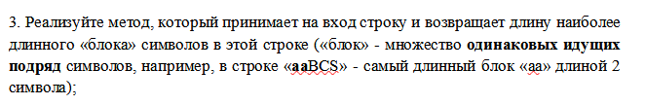Рисунок 1: Условие задания

1. Реализация программы:

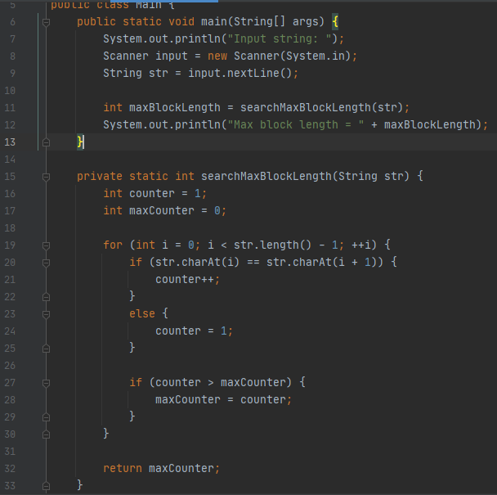Рисунок 2: Реализация класса Main

1. Результат:

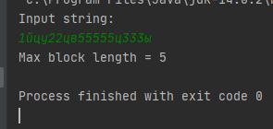Рисунок 3: Запуск программы и тестовые данные

# ВЫВОД

На этой лабораторной работе я узнал каким образом можно реализовать простейшие операции над строками на языке программирования Java. Как результат, была разобрана и проанализирована 1 задача.

# ЛИТЕРАТУРА

1. Рудниченко Н.Д. - Учебное пособие по ООП — [Электронный доступ] - <https://drive.google.com/drive/folders/1a-K_UOYEY-UiDUm3MSUFdN5k2-Zrb7yt>